МІНІСТЕРСТВО ОСВІТИ І НАУКИ УКРАЇНИ
КРЕМЕНЧУЦЬКИЙ НАЦІОНАЛЬНИЙ УНІВЕРСИТЕТ
ІМЕНІ МИХАЙЛА ОСТРОГРАДСЬКОГО
КАФЕДРА АВТОМАТИЗАЦІЇ ТА ІНФОРМАЦІЙНИХ СИСТЕМ

ЗВІТ

ЗВІТ З ЛАБОРАТОРНИХ РОБІТ
З НАВЧАЛЬНОЇ ДИСЦИПЛІНИ
«ТЕОРІЯ ПРИЙНЯТТЯ РІШЕНЬ»

Виконав студент групи КН-23-1
Полинько Ігор Миколайович
Перевірив: старший викладач Рилова Н. В.

Кременчук 2025
ЛАБОРАТОРНА РОБОТА № 6
Тема: Прийняття рішень за похідними критеріями
Мета: вивчити похідні критерії прийняття рішень та їх застосування у практичних задачах управління (критерій Гурвіца, критерій Ходжа–Лемана, критерій Гермейєра, критерій добутків).

Завдання на лабораторну роботу:
Маємо матрицю рішень розміром m х n, результатами якої є або прибутки, або збитки. Здійснити вибір оптимального варіанта рішення за допомогою критеріїв Гурвіца, Ходжа–Лемана, Гермейєра та добутків, якщо відомо, що розподіл імовірностей $p_{j}$ появи зовнішніх станів $F_{j}, j=l,…,n$ підпорядковується значенням, що вказані в таблиці додатка Б за варіантами.
Варіанти матриці рішень знаходяться в додатку В.
Додаток Б:
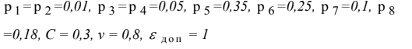

Додаток В:
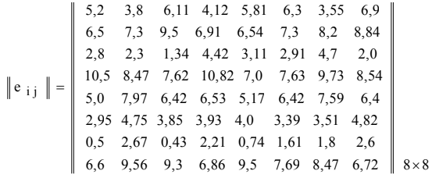
Варіант: 15

Код:
import numpy as np
# --- Вхідні дані ---
# Матриця рішень (8x8) — прибутки/збитки
E = np.array([
[5.2, 3.8, 6.11, 4.12, 5.81, 6.3, 3.55, 6.9],
[6.5, 7.3, 9.5, 6.91, 6.54, 7.3, 8.2, 8.84],
[2.8, 2.3, 1.34, 4.42, 3.11, 2.91, 4.7, 2.0],
[10.5, 8.47, 7.62, 10.82, 7.0, 7.63, 9.73, 8.54],
[5.0, 7.97, 6.42, 6.53, 5.17, 6.42, 7.59, 6.4],
[2.95, 4.75, 3.85, 3.93, 4.0, 3.39, 3.51, 4.82],
[0.5, 2.67, 0.43, 2.21, 0.74, 1.61, 1.8, 2.6],
[6.6, 9.56, 9.3, 6.86, 9.5, 7.69, 8.47, 6.72]
])
# Ймовірності для критерію Ходжа-Лемана і Гермейєра
p = np.array([0.01, 0.01, 0.05, 0.05, 0.35, 0.25, 0.1, 0.18])
# Параметри для Гурвіца і Ходжа-Лемана
C = 0.3 # HW
v = 0.8 # HL
# --- 1. Критерій Гурвіца ---
# Знаходимо мінімум і максимум по рядках
max_E = np.max(E, axis=1)
min_E = np.min(E, axis=1)
# Обчислюємо оцінку HW для кожного рядка
HW = C*max_E + (1-C)*min_E
print("=== Критерій Гурвіца ===")
for i, val in enumerate(HW, 1):
print(f"E{i}: {val:.3f}")
best_HW = np.argmax(HW) + 1
print(f"Оптимальний варіант HW: E{best_HW}\n")
# --- 2. Критерій Ходжа-Лемана ---
# Математичне сподівання рядків
expected = E @ p
# Обчислюємо оцінку HL
HL = v*expected + (1-v)*min_E
print("=== Критерій Ходжа-Лемана ===")
for i, val in enumerate(HL, 1):
print(f"E{i}: {val:.3f}")
best_HL = np.argmax(HL) + 1
print(f"Оптимальний варіант HL: E{best_HL}\n")
# --- 3. Критерій Гермейєра ---
# Визначимо добуток елементів на ймовірності (тільки для збитків)
# Тут для прибутків можна взяти просто min(E*p) по рядку
G = np.min(E * p, axis=1)
print("=== Критерій Гермейєра ===")
for i, val in enumerate(G, 1):
print(f"E{i}: {val:.3f}")
best_G = np.argmax(G) + 1
print(f"Оптимальний варіант G: E{best_G}\n")
# --- 4. Критерій добутків ---
# Для добутку необхідно, щоб всі елементи були > 0
# Якщо ні, додаємо константу a = |min(E)| + 1
a = abs(np.min(E)) + 1
E_shifted = E + a
# Добуток по рядках
Prod = np.prod(E_shifted, axis=1)
print("=== Критерій добутків ===")
for i, val in enumerate(Prod, 1):
print(f"E{i}: {val:.3f}")
best_Prod = np.argmax(Prod) + 1
print(f"Оптимальний варіант P: E{best_Prod}\n")

Результат:
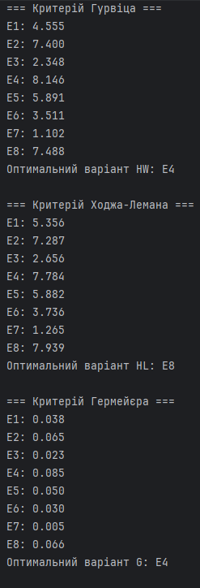
Рисунок 6.1 – Результат роботи коду
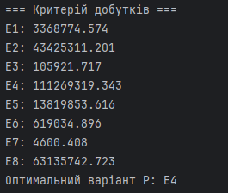
Рисунок 6.2 – Продовження результату роботи коду

Висновок: на цій лабораторній роботі ми вивчили похідні критерії прийняття рішень та їх застосування у практичних задачах управління (критерій Гурвіца, критерій Ходжа–Лемана, критерій Гермейєра, критерій добутків).

Контрольні питання:
- Позиція ОПР за критерієм Гурвіца
- ОПР (оптимальний варіант рішення) займає рядок з найбільшим значенням HW. Тобто після обчислення зваженого середнього між мінімумом і максимумом рядка (з параметром C) вибираємо той рядок, у якого цей показник максимальний.
- Ступінь довіри в критерії Ходжа–Лемана:
Задається параметром v, де 0 ≤ v ≤ 1.
- v = 0 – повна довіра ММ-критерію (максимін).
- v = 1 – повна довіра BL-критерію (математичне сподівання).
- Проміжні значення – зважене середнє між ММ і BL.
- Умови використання критеріїв добутків і Гермейєра
- Добутків (P): всі елементи матриці повинні бути додатні. Якщо ні –роблять зсув на константу, щоб всі стали >0.
- Гермейєра (G): орієнтований на збитки (від’ємні результати), обчислюється через мінімум добутку eij * pj по рядку. Для додатних результатів можна перейти до строго від’ємних (через зсув).
- Навіщо застосовують похідні критерії прийняття рішень
Щоб знайти оптимальний варіант у складних умовах невизначеності, враховуючи:
- різні рівні оптимізму/песимізму,
- ймовірності станів,
- збитки та прибутки,
- різні комбінації критеріїв.
Тобто вони допомагають зважено і гнучко оцінити варіанти, а не просто брати максимум або мінімум.

